**ALERTAS TEMPRANAS: ESTRATEGIAS DE INTERVENCIÓN PREVENTIVA PARA FOMENTAR LA PERMANENCIA Y ÉXITO ESTUDIANTIL EN LA UNIVERSIDAD DE SANTANDER**

**Línea Temática**: Línea 4. Prácticas de integración universitaria para la reducción del abandono

*Pérez Pulido Miguel Oswaldo, Universidad de Santander, analitica.academica@udes.edu.co   
Mejía Ardila Omar Camilo, Universidad de Santander, omar.mejia@udes.edu.co   
Serrano Novoa Cesar Augusto, Universidad de Santander, cesar.serrano@udes.edu.co*

**Resumen**.

Este trabajo tiene como objetivo validar la pertinencia de las diferentes estrategias de alertas tempranas que desde la Universidad de Santander (UDES)[1] se vienen implementando para garantizar la permanencia y el acompañamiento académico para impactar de forma significativa la reducción del abandono escolar por razones académicas y fortalecer la gestión curricular y el desarrollo de los resultados de aprendizaje. **Metodología**. Para llevar a cabo el análisis de factores asociados a la permanencia académica se estimó un modelo de Regresión Logística (RL), como variables de estudio: la deserción y el rendimiento académico del primer semestre. El modelo incluyó variables explicativas de tipo académica y socioeconómicas de los estudiantes de recién ingreso. **Resultados.** La intervención institucional del programa de tutorías académicas fue determinante para mejorar el rendimiento académico del estudiante de recién ingreso. Frente a la deserción, los estudiantes con promedios bajos en la universidad, que provienen fuera del Departamento de Santander, y están ubicados en grupos etarios mayores tienen mayor posibilidad de desertar. Los resultados educativos previos del estudiante tienen una significativa relación con los resultados académicos universitarios, especialmente si son altos. Los análisis se realizaron con el software R y SPSS V 28.

**Descriptores o Palabras Clave:**

Permanencia, Deserción Académica, Alertas tempranas, Programa de Acompañamiento, Tutorías

1. **Introducción**

En los últimos en años, el sistema educativo en Colombia ha tenido aumentos significativos en materia de cobertura e ingreso de estudiantes de recién ingreso que en 2021 fue del 53,94%, y la tasa de deserción anual en Colombia para los programas universitarios se ubicó en 8,25%, para los tecnológicos en 13,20% y para los técnicos profesionales en 18,05% (SNIES, 2020); la tasa de deserción universitaria por cohorte está en el 46%. Es así como las instituciones de educación superior fortalecen cada día más sus acciones de intervención y alertas tempranas para garantizar la permanencia académica y poder anticiparse a eventos adversos. El estudiante de recién ingreso a la vida universitaria, se enfrenta a un proceso de adaptación generado no sólo por el cambio de nivel académico, sino por los cambios en el entorno social, familiar, cultural entre otros, que pueden incidir positiva o negativamente en el desempeño académico. En muchos casos se adiciona un factor fundamental en la articulación de la formación básica a la universitaria, y son las debilidades en los fundamentos en matemáticas y comprensión lectora, principalmente. Estas debilidades se reflejan en la alta tasa de reprobación de los cursos de primer y segundo semestre en los diferentes programas académicos no sólo por debilidades en las bases de matemática sino en la comprensión lectora. De acuerdo con (Hernandez et al., 2015) el rendimiento académico es multifactorial, e influye en el abandono escolar, por ello, se ha teorizado sobre las variables internas y externas que afectan tal rendimiento. Por su parte (Norma et al., 2016), ha diseñado metodología para el desarrollo de estudios empíricos para la implementación de un Modelo Predictivo de alerta temprana en indicadores educativos de Nivel Superior aplicando Minería de datos, que se articula con la metodología de estudio propuesta en la Universidad. Por tanto, la orientación para el trabajo institucional de acompañamiento y fortalecimiento académico se da de acuerdo con la necesidad del estudiante. En América Latina se han realizado diversos trabajos, especialmente como proyectos para graduación, sobre el diseño, la implementación o la evaluación de Sistemas de Alerta Temprana de potencial repitencia o deserción estudiantil. En Colombia, se pueden mencionar algunos Sistemas de Alerta Temprana de potencial repitencia o deserción estudiantil, como el de (Avila, 2021; Barbosa et al., 2021; Bastidas et al., 2018). Es así, que desde la Universidad de Santander (UDES), se han implementado acciones de monitoreo y prevención que permitan actuar de manera rápida ante situaciones detectadas a través de análisis predictivos de los factores relacionados con la deserción y con el rendimiento académico en los primeros semestres.

El monitoreo ha permitido caracterizar a los alumnos que están en riesgo de desertar o abandonar los estudios por razones académicas, lo cual permite diseñar estrategias para su acompañamiento académico y así favorecer su culminación de los estudios de educación superior tal como lo indica (Carvajal et al., 2016; Lobos & Guinsguis, 2015). Con este trabajo, se busca contribuir al logro del Objetivo de Desarrollo Sostenible (ODS) 4 con el que se propone garantizar una educación de calidad y promover oportunidades de aprendizaje durante toda la vida, por lo mismo, se enfoca en comprender el impacto de las acciones de instituciones educativas en la calidad de los aprendizajes (ONU, n.d.).

En la UDES la adaptación estudiantil, la disminución de la deserción y la efectividad en los procesos de desarrollo personal ligados al proyecto de vida de los estudiantes, son una prioridad. Por esto, la Institución comprometida con la responsabilidad social implicada en la disminución de los niveles de deserción estudiantil, ha creado un sistema de seguimiento multifactorial que propende por la aplicación de estrategias preventivas y correctivas, basadas en el resultado de diagnósticos funcionales en cada área implicada, de esta manera es posible sincronizar los esfuerzos institucionales en el cumplimiento de este eje estratégico el cual hace parte del Plan de Desarrollo Institucional (PDI). Para dar cumplimiento a este propósito se ha diseñado el programa PAIPE (Programa de Acompañamiento para el Ingreso y la Permanencia Estudiantil) que busca incrementar la permanencia de los estudiantes en la UDES por medio de estrategias de acompañamiento para el logro de la excelencia académica. Es una herramienta que promueve la detección temprana de factores de riesgo que inciden negativamente en el proyecto educativo del estudiante e interviene en la superación de estos, su intervención se da desde lo psicosocial, institucional, académico y financiero (PAIPE, 2022). En la Figura 1 se presentan las estrategias implementadas a través del PAIPE y sus áreas de responsabilidad:

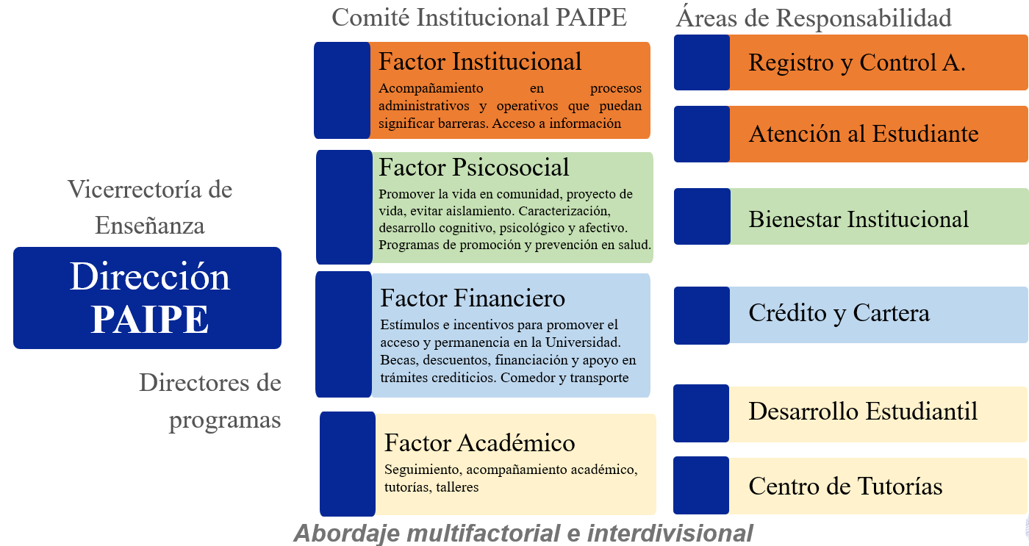

Fig. 1. Estrategias implementadas por el programa PAIPE-UDES

De esta forma, la institución ha definido una ruta de acompañamiento institucional, en el cual, se focaliza la intervención en el proceso de atención académica para llevar a cabo las estrategias y acciones que contribuyan a la permanencia académica (Figura 2). En esta ruta están incluidos varios actores institucionales como: personal directivo, administrativo, académicos, estudiantes, profesores. A partir de esta ruta de atención, en este estudio se profundizará en las alertas tempranas que integran los esfuerzos de los actores que participan en el proceso enseñanza-aprendizaje para promover la permanencia académica y la identificación de estudiantes que requieren atención prioritaria desde lo académico.

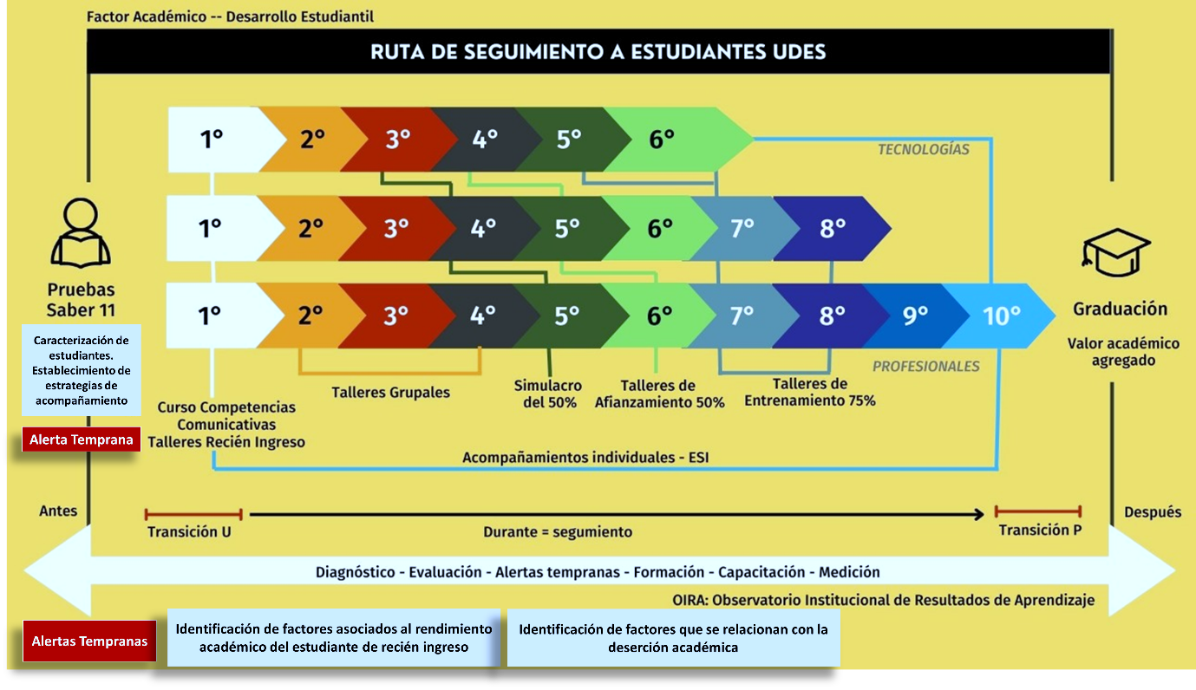

Fig. 2. Ruta de seguimiento de la permanencia académica estudiantil UDES.

1. **Metodología y datos**

**2.1 Regresión Logística**

El modelo de Regresión Logística (RL) establece la relación entre la probabilidad de que ocurra el suceso como función de algunas variables, que desde la teoría (o la experiencia) se asumen como influyentes. Por lo tanto, la (RL) consiste en obtener una función logística de las variables independientes que permita clasificar a los individuos en una de las dos subpoblaciones o grupos establecidos por los dos valores de la variable dependiente. El caso más general, que involucra p-variables explicativas 𝑋´= (1, 𝑋1, 𝑋2, …, 𝑋𝑝)

Donde 𝛽= (𝛽𝑜, 𝛽1, 𝛽2,…,𝛽𝑝)´ son los parámetros del modelo; exp(.) se refiere a la función exponencial. La estimación de parámetros se realiza mediante el método de máxima verosimilitud, lo que garantiza que los coeficientes que estima sean verosímiles (Visauta, 2003). Para evaluar la bondad de ajuste global de modelo se utilizan, entre otros, el índice de bondad de ajuste de Hosmer-Lemeshow, el estadístico desviación y el contraste de bondad de ajuste de Hosmer-Lemeshow. Para la verificación global del diagnóstico del modelo, se evalúan la bondad de ajuste caso por caso mediante el análisis de los residuos del modelo y de su influencia en la estimación del vector de parámetros de este con la medida de Apalancamiento (Leverage) (Hosmer & Lemeshow, 2000)

**2.2 Datos**

Esta es una investigación analítica, retrospectiva con elementos temporales. La base de datos de la caracterización de recién ingreso de estudiantes se dispone a partir de los formularios de inscripción en el proceso de matrícula y se complementa con información a través de un formulario en línea con preguntas ampliadas de diversos temas complementarios después del proceso de matrícula. Referente a las bases de datos para el análisis del rendimiento y deserción académica, se dispone de información de los sistemas propios institucionales para su extracción y posterior análisis. Para el análisis del rendimiento académico, se dispuso de 557 registros completos que corresponde a estudiantes de recién ingreso campus Bucaramanga del periodo 2022-1 y la variable dicotomizada: (rendimiento mayor a 3.8=1, rendimiento menor a 3.8=0)[2]. Para el caso de la deserción, se tuvo en cuenta las cohortes de estudiantes desde 2017-2020 y la variable dicotomizada (0=No desertó, 1=Si desertó). Para el análisis estadístico se empleó RStudio y SPSS V28. (IBM Corp. Released, 2021; RStudio Team, 2020)

1. **Resultados**

Se presentan a continuación la validación de las alertas tempranas que debe dar cuenta de su efectividad en el diagnóstico y atención diferenciada de los estudiantes con relación a la permanencia, y su relación con el rendimiento académico y la deserción. De igual forma, las alertas tempranas académicas como herramientas de intervención inmediata en la toma de decisiones en el desarrollo estudiantil y ajustes en aspectos curriculares.

**3.1 Alerta temprana 1. Caracterización socioeconómica y académica del estudiante de acuerdo con las pruebas de ingreso saber 11-competencias genéricas (saber 11).**

En el marco de las políticas de permanencia académica, se realiza una caracterización socioeconómica y académica al estudiante que recién ingreso a la institución, como insumo para la formulación estrategias pertinentes y particulares de acuerdo con las condiciones propias de la UDES, para asegurar que se abordan todas sus necesidades en aquellos grupos que requieren atención prioritaria y diferencial. La caracterización es un ejercicio dinámico, sistemático y de aplicación periódica pues cada nueva cohorte tiene sus particularidades. Estos resultados son un insumo para la construcción de planes de mejoramiento institucional orientados por el principio de equidad, y de vital interés para la formulación de políticas de bienestar para los diferentes grupos de interés. Se ha venido implementando en la institución desde el 2013 de manera semestral, con información diligenciada en los formularios de inscripción en el proceso de matrícula. Para el 2022, se incorporó un instrumento con ampliación de preguntas que son consideradas importantes en la caracterización del estudiante, que permitan contrastar las posibles asociaciones con el rendimiento académico, deserción académica y valor académico agregado. Como factores de éxito de este proceso se pueden mencionar:

* Sistemas de información y herramientas tecnológicas adecuadas.
* Existencia de una estructura organizacional que se permite la gestión de información para el proceso, el diseño y desarrollo de programas de acompañamiento y la realización de seguimiento y evaluación de las estrategias, sus resultados, aprendizajes y oportunidades de mejora.
* Uso de los resultados para diseñar estrategias y para establecer ajustes y planes de mejora.
* Socialización de los resultados con la comunidad académica.
* La participación de la comunidad estudiantil en el proceso, para respuesta a los instrumentos de caracterización y calidad de la información recopilada a través del proceso

De igual manera, algunos factores de riesgo identificados en el proceso son:

* La falta de actualización de la caracterización puede generar menos pertinencia.
* Ausencia de directrices sobre el uso de la información recogida.
* La información recolectada no es representativa.

Esta caracterización aborda un análisis socioeconómico, con temas como: salud y bienestar, desarrollo humano, deportes, cultura y medio ambiente. En el contexto académico, se analizan los resultados de las pruebas saber 11[3] específicamente de las pruebas genéricas evaluadas (matemáticas, lectura crítica, sociales y ciudadanas, inglés) de estudiantes de recién ingreso, entregando a cada dirección de programa académico un listado de estudiantes asociados con algún nivel de riesgo, identificado por un semáforo de riesgos (figura 3) como lo contempla (Ramírez & Castillo, 2021).

**Riesgo bajo** (Mayor a 1 Desviación estándar del promedio- No representa un riesgo inminente de deserción por su alto desempeño en pruebas saber 11)

**Riesgo medio** (Entre 1 Desviación estándar alrededor del promedio-representa un riesgo moderado)

**Riesgo alto** (Por debajo de 1 Desviación estándar del promedio-representa un riesgo inminente de deserción por su bajo rendimiento en pruebas saber 11)



Fig. 3. Niveles de riesgo de las competencias genéricas saber 11 identificados para el monitoreo para la permanencia académica UDES

También se dispone de un observatorio de analítica académica como herramienta de consulta permanente y pública de información del estudiante, con diversos módulos asociados al ciclo de vida del estudiante. Se dispone allí un módulo de “caracterización de estudiantes de recién ingreso” que de forma dinámica a través de tableros de control se obtiene información georreferenciada del lugar de origen y aspectos sociodemográficos de los estudiantes. La dirección web para su consulta está disponible en: <https://udes.edu.co/ensenanza-principal/analitica-academica/observatorio>

**3.2 Alerta temprana 2. Identificación de factores que afectan el rendimiento académico de primer semestre.**

Una vez se culmine cada semestre académico, se procede desde la dirección de analítica académica a realizar un análisis de los factores que se relacionan con el rendimiento académico de los estudiantes de recién ingreso, cuya información procede de la alerta temprana 1. Para esto, se estima un modelo de regresión logística binaria que busca determinar si el conjunto de variables consideradas de características académicas, sociodemográficas, hábitos alimenticios, nutricionales, y de intervención académica de estrategias de mejoramiento académico (tutorías), determinan si tienen algún tipo de relación con el promedio académico del estudiante de primer semestre en el periodo 2022-1. La variable promedio del semestre fue dicotomizada así: (menor a 3,8=0 o mayor a 3,8=1).[4] El modelo inicial fue:



En cuanto a los indicadores de bondad de ajuste del modelo estimado, se puede decir que la prueba de Hosmer y Lemeshow (p = 0,799) indica que el modelo estimado se ajusta adecuadamente a los datos. El coeficiente de determinación R2 de Nagelkerke indica que explica el 19,5% de la varianza del promedio académico. El procedimiento de estimación del modelo de regresión logística se realizó a través del método wald hacia adelante, donde las variables incluidas son significativas a un nivel de significancia del 5%. Este modelo genera una clasificación correcta de casos del 68,6% de los casos, de los cuales clasifica a estudiantes con promedios inferiores a 3.8 al 53,2% y a los promedios superiores a 3,8 en un 79,6% correctamente.

El modelo estimado final se presenta en la Tabla 1:

Tabla 1. Resultados de la regresión logística (RL) del promedio académico para estudiantes de recién ingreso 2022-1 UDES

|  |  |  |  |  |  |  |
| --- | --- | --- | --- | --- | --- | --- |
| Variable dependiente:  Promedio acumulado  inferior (>3,8)* vs superior (<3,8) | B | Error estándar | Wald | gl | Sig. | Exp(B) |
| desemp_ingles (A-)* |  |  | 15,605 | 4 | 0,004 |  |
| desemp_ingles (A1) | 0,538 | 0,25 | 4,623 | 1 | 0,032 | 1,713 |
| desemp_ingles (A2) | 0,949 | 0,29 | 10,736 | 1 | 0,001 | 2,583 |
| desemp_ingles (B+) | 0,715 | 0,668 | 1,144 | 1 | 0,285 | 2,044 |
| desemp_ingles (B1) | 1,161 | 0,337 | 11,859 | 1 | 0,001 | 3,193 |
| fami_numlibros (0-10)* |  |  | 9,056 | 3 | 0,029 |  |
| fami_numlibros (11-25) | 0,51 | 0,234 | 4,742 | 1 | 0,029 | 1,665 |
| fami_numlibros (26-100) | 0,5 | 0,245 | 4,148 | 1 | 0,042 | 1,648 |
| fami_numlibros (>100) | -0,278 | 0,367 | 0,574 | 1 | 0,449 | 0,757 |
| desemp_matematicas (Nivel1)* |  |  | 8,257 | 3 | 0,041 |  |
| desemp_matematicas (Nivel2) | 0,671 | 0,741 | 0,82 | 1 | 0,365 | 1,956 |
| desemp_matematicas (Nivel3) | 1,039 | 0,722 | 2,073 | 1 | 0,15 | 2,827 |
| desemp_matematicas (Nivel4) | 2,104 | 0,848 | 6,152 | 1 | 0,013 | 8,198 |
| fami_trabajolabormadre (Agricultura)* |  |  | 16,989 | 8 | 0,03 |  |
| fami_trabajolabormadre (Es dueño de un negocio grande, tiene un cargo de nivel directivo o gerencial) | 0,504 | 0,79 | 0,407 | 1 | 0,523 | 1,656 |
| fami_trabajolabormadre (Es operario de máquinas o conduce vehículos (taxista, chofer) | -1,139 | 1,41 | 0,653 | 1 | 0,419 | 0,32 |
| fami_trabajolabormadre (Vendedor) | 1,531 | 0,865 | 3,132 | 1 | 0,077 | 4,623 |
| fami_trabajolabormadre(No aplica) | -0,203 | 1,105 | 0,034 | 1 | 0,854 | 0,817 |
| fami_trabajolabormadre(No sabe) | -1,191 | 1,037 | 1,319 | 1 | 0,251 | 0,304 |
| fami_trabajolabormadre(Pensionado) | 0,735 | 1,129 | 0,424 | 1 | 0,515 | 2,086 |
| fami_trabajolabormadre(Auxiliar Administrativo) | 0,884 | 0,827 | 1,141 | 1 | 0,285 | 2,42 |
| fami_trabajolabormadre(Profesional) | 0,667 | 0,774 | 0,743 | 1 | 0,389 | 1,949 |
| Tutorias (No)* |  |  | 8,557 | 3 | 0,036 |  |
| Tutorias (>7) | 1,33 | 0,674 | 3,898 | 1 | 0,048 | 3,782 |
| Tutorias (1-3) | -0,231 | 0,2 | 1,332 | 1 | 0,248 | 0,794 |
| Tutorias (4-6) | -0,593 | 0,331 | 3,206 | 1 | 0,073 | 0,553 |
| Constante | -2,039 | 1,074 | 3,606 | 1 | 0,058 | 0,13 |
| Número de casos | | 557 |  |  |  |  |
| -2 log de verosimilitud | | 670,11 |  |  |  |  |
| R2 de Nagelkerke | | 0,19 |  |  |  |  |
| R2 de Cox y Snell | | 0,14 |  |  |  |  |
| Sig. Hosmer-Lemeshow | | 0,79 |  |  |  |  |
| Punto de corte | | 0,5 |  |  |  |  |
| % de casos bien clasificados | | 68,6 |  |  |  |  |
| * Categoría de referencia | |  |  |  |  |  |

En este sentido, un estudiante de primer semestre que tuvo un nivel B1 en inglés en las pruebas saber 11, tiene 3,2 veces más posibilidades de tener un promedio alto con respecto a un estudiante que tuvo un nivel A- en inglés en las pruebas saber 11. Para los estudiantes que tienen en sus hogares entre 26-100 libros físicos o electrónicos (excluyendo periódicos y revistas) tiene 1,6 veces más posibilidad de tener un promedio alto comparado con los que tienen menos de 10 libros en su casa.

En el caso de tener un nivel 4 en el desempeño en las pruebas de matemáticas saber 11, tiene 1,1 veces más posibilidad de tener promedios acumulados altos respecto a los que tienen nivel 1 en la competencia de matemáticas; para los estudiantes que trabajan mientras estudian, tienen 1,7 veces más posibilidades de tener promedios altos respecto a los que no trabajan y para el caso del lugar de procedencia, los que provienen de Santander [5] tienen 1,2 veces más posibilidades de tener promedios altos respecto a los que no provienen de Santander.

Respecto a los estudiantes cuyas madres trabajan como vendedoras o en atención al público tienen 4,6 veces más posibilidad de tener promedios altos frente a quienes tienen madres trabajan en oficios como agricultoras, pesqueras o jornaleras; y respecto a la estrategia de intervención institucional a través del programa de tutorías de ciencias básicas, para los estudiantes que asisten por lo menos a 7 tutorías tienen 3,8 veces más posibilidades de tener promedios altos respecto a los que nunca asisten.

**3.3 Alerta temprana 3. Identificación de factores que se relacionan con la deserción académica.**

En esta estrategia de alerta temprana, se identifican los factores relacionados con la deserción de las cohortes 2017-2020, tales como: el pertenecer a las facultades de ciencias económicas, ingenierías, ciencias sociales y centro de estudios tecnológicos tienen mayor posibilidad de desertar respecto a la facultad de ciencias agrícolas; la procedencia fuera de Santander, tiene 1,3 veces más posibilidades de desertar que uno proveniente de Santander; los que pertenecen a grupos etarios mayores a 26 años tienen 5,26 veces más posibilidad de desertar que un estudiante que tiene menos de 20 años; y un promedio bajo (menos de 3.3) tiene 16,6 veces más posibilidad de desertar que uno que tiene promedio alto (más de 4.3) de acuerdo a la Tabla 2.

Tabla 2. Resultados de la regresión logística de la deserción académica para las cohortes 2017-2020

|  |  |  |  |  |  |  |  |  |  |  |
| --- | --- | --- | --- | --- | --- | --- | --- | --- | --- | --- |
| Variable dependiente:  Desertó (1=Si, 0=No) | | B | Error estándar | | Wald | | gl | Sig. | Exp(B) | |
|
|  | Facultad (Agrícola)* |  |  | | 61,715 | | 6 | 0,000 |  | |
| Facultad(Economic) | 0,75 | 0,206 | | 13,224 | | 1 | 0,000 | 2,117 | |
| Facultad(Ingeniería) | 0,387 | 0,199 | | 3,791 | | 1 | 0,052 | 1,473 | |
| Facultad(Naturales) | -0,043 | 0,389 | | 0,012 | | 1 | 0,911 | 0,958 | |
| Facultad(Salud) | -0,074 | 0,188 | | 0,154 | | 1 | 0,695 | 0,929 | |
| Facultad(Sociales) | 0,5 | 0,216 | | 5,353 | | 1 | 0,021 | 1,65 | |
| Centroestud (Tecnologías) | 0,603 | 0,194 | | 9,686 | | 1 | 0,002 | 1,828 | |
| Estrato(Bajo) | 0,024 | 0,076 | | 0,103 | | 1 | 0,749 | 1,025 | |
| Promedio (Alto)* |  |  | | 558,07 | | 2 | 0,000 |  | |
| Promedio(Bajo) | 2,814 | 0,119 | | 558,069 | | 1 | 0,000 | 16,672 | |
| Promedio(Medio) | 0,792 | 0,084 | | 89,114 | | 1 | 0,000 | 2,208 | |
| Trabaja(No) | 0,188 | 0,104 | | 3,277 | | 1 | 0,07 | 1,207 | |
| Dto origen(No Santander) | 0,305 | 0,079 | | 14,772 | | 1 | 0,000 | 1,357 | |
| Grupetario* |  |  | | 149,681 | | 2 | 0,000 |  | |
| Grupetario(Entre 21-25) | 1,12 | 0,117 | | 91,97 | | 1 | 0,000 | 3,065 | |
| Grupetario(Mayor 26) | 1,634 | 0,134 | | 148,98 | | 1 | 0,000 | 5,124 | |
| Constante | -3,47 | 0,238 | | 212,464 | | 1 | 0,000 | 0,031 | |
| 1. Variables especificadas en el paso 1: Facultad, Estrato, Promedio, Trabaja, Dto origen, Grupetario.   Número de casos | | | | 4900 | |  | |  | |
| -2 log de verosimilitud | | | | 4512.217 | |  | |  | |
| R2 de Nagelkerke | | | | 0,272 | |  | |  | |
| R2 de Cox y Snell | | | | 0,183 | |  | |  | |
| Sig. Hosmer-Lemeshow | | | | 0,230 | |  | |  | |
| Punto de corte | | | | 0,5 | |  | |  | |
| % de casos bien clasificados | | | | 79.9 | |  | |  | |

* Categoría de referencia

**3.5 Medición del valor académico agregado. Logro del estudiante en términos de aprendizaje.**

El concepto de Valor Agregado (VA) hace referencia al logro o progreso de los estudiantes, en términos de aprendizaje (ICFES, 2014). Es la diferencia entre el desempeño esperado, dependiendo su desempeño previo (SABER11), y el desempeño observado (SABERPRO)[6]. El valor agregado se entiende como la diferencia entre el desempeño esperado del estudiante, dadas sus competencias iniciales, y su desempeño real en Saber Pro. Esta estimación se hace por medio de un modelo lineal jerárquico con intercepto aleatorio, que permite tener en cuenta la anidación de los datos (estudiantes dentro de un programa y dentro de un campus) según sea el caso. Las variables consideradas en esta medición están relacionadas con los resultados evaluados en saber pro y saber 11 de competencias genéricas, variables sociodemográficas del estudiante a su ingreso a la institución, y variables de rendimiento académico en la Universidad. El modelo teórico que se emplea para calcular el valor agregado para los módulos genéricos evaluados en saber pro se puede apreciar en la siguiente ecuación:

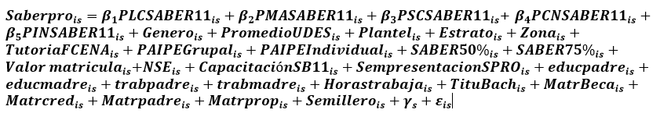

donde i es el indicador de individuo, **s** es el indicador del programa académico, mientras que **ε** y **γ** corresponden a las diferentes partes de la variación no explicada de las competencias genéricas en las que se centra el presente estudio (lectura crítica, razonamiento cuantitativo, inglés, competencias ciudadanas, comunicación escrita), según sea el caso **γ es el indicador puntual del valor agregado del programa académico**. Adicional a este modelo, se realizó el mismo ejercicio adicionando como control las variables sociodemográficas del estudiante, y también las variables relacionadas con la participación de las estrategias mejor saber y de permanencia (Tutorías individuales, tutorías grupales; simulacro de prueba saber 50 y saber 75, a estudiantes que se encuentran en el 50% y 75% de avance en su plan de estudios).

1. **Conclusiones**

Las acciones institucionales enfocadas en el rendimiento académico son fundamentales para lograr el éxito estudiantil, considerado como rendimiento académico superior a 3.8, previniendo de esta forma el riesgo de bajo desempeño y deserción por razones académicas. De esta forma, es posible mencionar algunas conclusiones generales a partir de este escrito. Los resultados educativos previos del estudiante tienen una significativa relación con los resultados académicos universitarios, especialmente si son altos. El rendimiento académico universitario tiene relación con condiciones familiares, del hogar o del contexto del estudiante, que pueden influir en el rendimiento académico del estudiante. La caracterización del estudiante es vital para el diseño de programas de acompañamiento ajustado a sus necesidades. La intervención académica de la institución del programa de tutorías académicas, fueron determinantes para mejorar el rendimiento académico del estudiante de recién ingreso, en el periodo y población de análisis.

1. **Referencias**

Avila, M. (2021). *Modelo de predicción de deserción estudiantil, apoyado en Tecnologías De Data Mining, en un curso de primera matrícula de la Escuela ECBTI De La UNAD*. https://repository.unad.edu.co/handle/10596/42544

Barbosa, F., Eslava, C., Jimeno, S., & Sandoval, C. (2021). Semáforo de Alertas Tempranas: una herramienta para el seguimiento estudiantil y la prevención de la deserción en la Universidad del Valle. In *Congreso CLABES*. https://revistas.utp.ac.pa/index.php/clabes/article/view/3426

Bastidas, Y., Ruales, K., & Guerrero, G. (2018). *Diagnóstico del fenómeno de deserción estudiantil en los programas de pregrado de la Universidad de Nariño*. https://sired.udenar.edu.co/5959/1/InformeFinalDesercion2012-2016.pdf

Carvajal, P., Montes, H., Trejos, A., & Cardenas, J. (2016). Sistema de Alertas Tempranas: una herramienta para la identificación de riesgo de deserción estudiantil, seguimiento académico y monitoreo a estrategias. In *III Congreso CLABES*. https://revistas.utp.ac.pa/index.php/clabes/article/view/914/941

Hernandez, C., Jimenez, M., & Sánchez, S. (2015). *Propuesta del diseño de un Modelo Predictivo de alerta temprana en indicadores educativos de Nivel Superior aplicando Minería de datos*. https://www.researchgate.net/publication/279517164_EL_RENDIMIENTO_ACADEMICO_EN_UNIVERSITARIOS_UNA_REVISION_TEORICA_A_LAS_VARIABLES_INTERNAS_Y_EXTERNAS

Hosmer, D. W., & Lemeshow, S. (2000). *Applied Logistic Regression*. John Wiley & Sons, Inc. https://doi.org/10.1002/0471722146

IBM Corp. Released. (2021). *IBM SPSS Statistics for Windows, Version 28.0. Armonk*. IBM Corp.

ICFES. (2014). *Estudio de valor agregado en la Educación Superior en Colombia*. https://www2.icfes.gov.co/documents/39286/3217482/Edwin+Cuellar+-+Estudio+de+valor+agregado+en+educacion+superior+en+colombia.pdf/9611b357-3c06-fff5-6a1d-f70d0d7a50e9?version=1.0&t=1652415783617

Lobos, S., & Guinsguis, S. (2015). Implementación del sistema de monitoreo a estudiantes y titulados (SMET-UTEM) en el contexto del aseguramiento de la calidad de la educación superior. In *V Congreso CLABES*. https://revistas.utp.ac.pa/index.php/clabes/article/view/1147

Norma, P., Barron-adame, R. A., & Miguel, J. (2016). Revista de Aplicación Científica y Técnica Propuesta del diseño de un Modelo Predictivo de alerta temprana en indicadores educativos de Nivel Superior aplicando Minería de datos. *Junio*, *2*(4), 29–40. http://www.ecorfan.org/spain/researchjournals/Aplicacion_Cientifica_y_Tecnica/vol2num4/Revista_de_Aplicacion_Cientifica_y_Tecnica_V2_N4_5.pdf

ONU. (n.d.). Educación de calidad: Por qué es importante. *Https://Www.Un.Org/Sustainabledevelopment/Es/Education/*.

PAIPE. (2022). *Programa de Acompañamiento para el Ingreso y la Permanencia Estudiantíl*. Universidad de Santander. https://paipe.udes.edu.co/General/Inicio.aspx

Ramírez, S., & Castillo, N. (2021). Alertas tempranas del riesgo de abandono escolar: Una estrategia para la permanencia y el éxito estudiantil monitoreado desde las TIC en la Universidad del Valle. In *Congresos CLABES*. https://revistas.utp.ac.pa/index.php/clabes/article/view/3409

RStudio Team. (2020). *RStudio: Integrated Development for R*. http://www.rstudio.com/

SNIES. (2020). *Estadísticas de Deserción*. https://www.mineducacion.gov.co/sistemasinfo/spadies/Informacion-Institucional/357549:Estadisticas-de-Desercion

Visauta, V. (2003). *Análisis estadístico con SPSS para Windows* (2nd ed.). McGraw-Hill.

**Agradecimientos**

Los autores expresan su agradecimiento a la Universidad de Santander por el financiamiento del proyecto de investigación No. FI03-22 desarrollado en el marco de la convocatoria de fortalecimiento institucional UDES de 2021.

1. La Universidad de Santander es una institución de educación superior de carácter privado, ubicada en Colombia, y campus principal en el departamento de Santander. Los datos de esta investigación hacen referencia a población estudiantil del campus principal.
2. La escala de evaluación en Colombia en la educación superior es propuesta por cada institución educativa, en el caso de la Universidad de Santander la escala de calificación es de 0 a 5 puntos, donde cinco es el máximo puntaje posible y generalmente 3.0 es nota aprobatoria en programas de pregrado, a excepción del programa de medicina donde 3.5 es el puntaje aprobatorio. Al finalizar un periodo académico, el promedio general de notas de un estudiante que se ubique por debajo de 3.2 implicará que el estudiante entra en periodo de prueba académica por su rendimiento académico.
3. Saber 11 es el examen de Estado de la Educación Media, que aplica el Gobierno colombiano a través del Instituto Colombiano para la Evaluación de la Educación - ICFES, como un instrumento de evaluación estandarizada que mide oficialmente la calidad de la educación formal impartida a quienes terminan el nivel de educación media en áreas como Lectura crítica, Matemáticas, Competencias Ciudadanas, Ciencias Naturales e Inglés.
4.
5. Santander es el departamento o estado en donde se ubica el campus principal de la Universidad, en su capital, Bucaramanga-Colombia.
6. La Prueba Saber Pro es un instrumento de evaluación estandarizada aplicada por el Instituto Colombiano para la Evaluación de la Educación - ICFES, que sirve para medir el grado de desarrollo en competencias generales y específicas obtenido por los estudiantes que están próximos a graduarse de un programa de pregrado universitario. Para los estudiantes de programas técnicos y tecnológicos de aplica la pueba Saber TyT.